Resolución del Pleno del Instituto de Transparencia, Acceso a la Información Pública y Protección de Datos Personales del Estado de México y Municipios, con domicilio en Metepec, Estado de México, a uno de febrero de dos mil veintitrés.
VISTO el expediente electrónico formado con motivo del recurso de revisión número 00090/INFOEM/IP/RR/2023, interpuesto por el C. XXXXXXXXXXXXXXXXXX XXXXXXXXXXXXX, en lo sucesivo El Recurrente, en contra de la respuesta de la Secretaría del Campo, en lo subsecuente El Sujeto Obligado, se procede a dictar la presente resolución.

A N T E C E D E N T E S D E L A S U N T O
PRIMERO. De la Solicitud de Información.
Con fecha dieciséis de diciembre de dos mil veintidós, El Recurrente, presentó a través del Sistema de Acceso a la Información Mexiquense (SAIMEX) ante El Sujeto Obligado, solicitud de acceso a la información pública, registrada bajo el número de expediente 00369/SECCAM/IP/2022, mediante la cual solicitó información en el tenor siguiente:
“BAJO QUE FIGURA JURIDICA Y/O CONCEPTO ES QUE UNA UNIÓN DE EJIDOS OCUPA LA BODEGA PROPIEDAD DE PROBOSQUE EN EL MUNICIPIO DE TENANCINGO, ESTADO DE MÉXICO, SITA EN CALLE HIDALGO Y/O CARRETERA TENANCINGO-VILLA GUERRERO S/N; ASIMISMO, CUÁL ES LA JUSTIFICACIÓN JURÍDICA PARA QUE DENTRO DE ESA BODEGA, EN LO PARTICULAR EN EL ARCO-TECHO DE LA MISMA, UNA EMPRESA DE FERTILIZANTES VENDA SUS PRODUCTOS?” (Sic)
Modalidad de entrega: A través del SAIMEX.

SEGUNDO. De la respuesta del Sujeto Obligado.
En el expediente electrónico SAIMEX, se aprecia que el día veinte de diciembre de dos mil veintidós, El Sujeto Obligado dio respuesta a la solicitud de información en los siguientes términos:
“SE ANEXA OFICIO DE RESPUESTA” (Sic)
A mayor abundamiento, se advierte que El Sujeto Obligado adjuntó el documento electrónico “INCOMP. 369.pdf”, cuyo contenido será materia de análisis en el considerando respectivo.

TERCERO. Del recurso de revisión.
Inconforme con la respuesta por El Sujeto Obligado, El Recurrente interpuso recurso de revisión, en fecha treinta y uno de diciembre de dos mil veintidós, el cual fue registrado en el sistema electrónico con el expediente número 00090/INFOEM/IP/RR/2023, en el cual arguye las siguientes manifestaciones:
Acto Impugnado:
“EL OFICIO NÚMERO SECAMPO/UT/0769/2022" (Sic)
Razones o Motivos de Inconformidad:
“DESDE EL 29/09/2020, PROBOSQUE SE HALLA SECTORIZADO A LA SERETARÍA DEL CAMPO, MOTIVO POR EL QUE CONSIDERO LA INFORMACIÓN SOLICITADA DEBE DE SER OTORGADA POR LA SECRETARÍA DEL CAMPO DEL GOBIERNO DEL ESTADO DE MÉXICO" (Sic)

CUARTO. Del turno del recurso de revisión.
Medio de impugnación que le fue turnado al Comisionado presidente José Martínez Vilchis, por medio del sistema electrónico en términos del arábigo 185 fracción I de la Ley de Transparencia y Acceso a la información Pública del Estado de México y Municipios, del cual recayó acuerdo de admisión en fecha once de enero de dos mil veintitrés, determinándose en él, un plazo de siete días para que las partes manifestaran lo que a su derecho corresponda en términos del numeral ya citado.

QUINTO. De la etapa de instrucción.
Así, en la etapa de instrucción, de las constancias que obran en el expediente electrónico se advierte que El Sujeto Obligado rindió su informe justificado en fecha diecisiete de enero de dos mil veintitrés, mismo que se puso a la vista del Recurrente, el veinticuatro de enero del presente.
Por lo cual se decretó el cierre de instrucción con fecha treinta y uno de enero del presente, en términos del artículo 185 Fracción VI de la Ley de Transparencia y Acceso a la Información Pública del Estado de México y Municipios, iniciando el término legal para dictar resolución definitiva del asunto.
.
C O N S I D E R A N D O
PRIMERO. De la competencia.
Este Instituto de Transparencia, Acceso a la Información Pública y Protección de Datos Personales del Estado de México, es competente para conocer y resolver el presente recurso de revisión interpuesto por la parte recurrente conforme a lo dispuesto en los artículos 1, párrafos segundo y tercero, 6, apartado A, fracción IV de la Constitución Política de los Estados Unidos Mexicanos; 5, párrafos trigésimo, trigésimo primero y trigésimo segundo, fracciones IV y V, de la Constitución Política del Estado Libre y Soberano de México; artículos 1, 2 fracción II, 13, 29, 36 fracciones I y II, 176, 178, 179, 181 párrafo tercero y 185 de la Ley de Transparencia y Acceso a la Información Pública del Estado de México y Municipios; y 10, 7, 9 fracciones I y XXIV, y 11 del Reglamento Interior del Instituto de Transparencia, Acceso a la Información Pública y Protección de Datos Personales del Estado de México y Municipios.

SEGUNDO. Sobre los alcances del recurso de revisión.
Derivado de la impugnación realizada, es preciso e importante señalar que el recurso de revisión inmerso en la Ley de Transparencia vigente en la entidad, tiene el fin y alcance que señalan los numerales 176, 179, 181 párrafo cuarto, 194 y 195 y demás aplicables de la Ley de Transparencia y Acceso a la Información Pública del Estado de México y Municipios vigente, el cual será analizado conforme a las actuaciones que obren en el expediente electrónico, con la finalidad de reparar cualquier posible afectación al derecho de acceso a la información pública y garantizando el principio rector de máxima publicidad.

TERCERO. Cuestiones de previo y especial pronunciamiento.
Aunado a los anterior tenemos algunas cuestiones de previo y especial pronunciamiento, antes de entrar al estudio del fondo del asunto y es necesario referir, que si bien el recurso de mérito es procedente al haber sido admitido como ha quedado descrito en el apartado de antecedentes, no menos cierto es que en el acuerdo de admisión no se hace mención al nombre del Recurrente, por lo que en este punto se tiene por satisfecho, ya que el artículo 180 de la Ley de Transparencia y Acceso a la Información Pública del Estado de México y Municipios último párrafo, prevé que no es requisito indispensable contener el nombre cuando se hace la impugnación de manera electrónica, ello porque no se advierte nombre en específico sino XXXXXX XXXXXXXXXXXXXXXXXXXXXXXXX, del cual no se colige que corresponda al nombre de una persona.

Esta Ponencia considera importante abordar el análisis de los requisitos de procedibilidad de los recursos de revisión, así el artículo 180 de la Ley de Transparencia y Acceso a la Información Pública del Estado de México y Municipios, que establece lo siguiente:
“Artículo 180. El recurso de revisión contendrá:
I. El sujeto obligado ante la cual se presentó la solicitud;
II. El nombre del solicitante que recurre o de su representante y, en su caso, del tercero interesado, así como la dirección o medio que señale para recibir notificaciones;
(…)” [Sic]

En principio, de una interpretación del artículo transcrito se observan los requisitos que deberán contener los recursos de revisión; sobre el particular, de la revisión del expediente electrónico del SAIMEX se desprende que el solicitante y ahora Recurrente, en ejercicio de su derecho de acceso a la información pública, no proporcionó un nombre para que sea identificado, ya que indicó en el apartado de “DATOS DEL SOLICITANTE”, el nombre de C. XXXXXXXXXXXXXXXXX XXXXXXXXXXXXXX; por lo que no tiene certeza sobre su identidad, lo que en estricto sentido, no se colmarían los requisitos establecidos en el citado artículo 180 de la Ley de Transparencia.

No obstante lo anterior, debe destacarse que el artículo 15 de Ley de Transparencia y Acceso a la Información Pública del Estado de México y Municipios prevé que, toda persona tendrá acceso a la información sin necesidad de acreditar interés alguno o justificar su utilización, de lo que se infiere que para el ejercicio del derecho de acceso a la información pública, el nombre no es un requisito sine qua non que los particulares y, en su caso, los recurrentes deban señalar, por el contrario la Ley de Transparencia prevé en su artículo 155, párrafo segundo la posibilidad de que las solicitudes de información sean anónimas, con nombre incompleto o seudónimo.

Por lo que el derecho humano de acceso a la información pública se reitera que toda persona, sin necesidad de acreditar interés alguno o justificar su utilización, deberá tener acceso a la información pública, es decir, dicho derecho fundamental exime a quien lo ejerce, de acreditar su legitimación en la causa o su interés en el asunto, lo que permite la posibilidad de que inclusive, la solicitud de acceso a la información pueda ser anónima o no contener un nombre que identifique al solicitante o que permita tener certeza sobre su identidad.

CUARTO. Estudio y resolución del asunto
El análisis del presente recurso, se basará en el contenido íntegro de las actuaciones que obran en el expediente electrónico, para así estar en posibilidad este Órgano Colegiado de dictar el fallo correspondiente conforme a derecho, tomando en consideración los elementos aportados por las partes y respetando en todo momento al principio de máxima publicidad consagrado en nuestra Constitución Federal, Local y demás leyes aplicables en la materia, así como en los tratados internacionales en los que el Estado Mexicano sea parte, en concordancia con el párrafo tercero del artículo 1 de la Constitución Federal y el diverso 8 de la Ley de Transparencia local.
En este tenor, es necesario subrayar que el derecho de acceso a la información pública, implica que cualquier persona conozca la información contenida en los documentos que se encuentren en los archivos de los sujetos obligados, conforme a los artículos 4, 12, 24 último párrafo y 160 de la Ley local en la materia, que a la letra citan:
“Artículo 4. El derecho humano de acceso a la información pública es la prerrogativa de las personas para buscar, difundir, investigar, recabar, recibir y solicitar información pública, sin necesidad de acreditar personalidad ni interés jurídico.
Toda la información generada, obtenida, adquirida, transformada, administrada o en posesión de los sujetos obligados es pública y accesible de manera permanente a cualquier persona, en los términos y condiciones que se establezcan en los tratados internacionales de los que el Estado mexicano sea parte, en la Ley General, la presente Ley y demás disposiciones de la materia, privilegiando el principio de máxima publicidad de la información. Solo podrá ser clasificada excepcionalmente como reservada temporalmente por razones de interés público, en los términos de las causas legítimas y estrictamente necesarias previstas por esta Ley.
Los sujetos obligados deben poner en práctica, políticas y programas de acceso a la información que se apeguen a criterios de publicidad, veracidad, oportunidad, precisión y suficiencia en beneficio de los solicitantes.
Artículo 12. Quienes generen, recopilen, administren, manejen, procesen, archiven o conserven información pública serán responsables de la misma en los términos de las disposiciones jurídicas aplicables.
Los sujetos obligados sólo proporcionarán la información pública que se les requiera y que obre en sus archivos y en el estado en que ésta se encuentre. La obligación de proporcionar información no comprende el procesamiento de la misma, ni el presentarla conforme al interés del solicitante; no estarán obligados a generarla, resumirla, efectuar cálculos o practicar investigaciones.
(…)
Artículo 24.
(…)
Los sujetos obligados solo proporcionarán la información pública que generen, administren o posean en el ejercicio de sus atribuciones.”
(…)
Artículo 160. Los sujetos obligados deberán otorgar acceso a los documentos que se encuentren en sus archivos o que estén obligados a documentar de acuerdo con sus facultades, competencias o funciones en el formato que el solicitante manifieste, de entre aquellos formatos existentes, conforme a las características físicas de la información o del lugar donde se encuentre así lo permita.
En caso que la información solicitada consista en bases de datos se deberá privilegiar la entrega de la misma en formatos abiertos.”[Sic]

Así que la obligación de los Sujetos Obligados de dar acceso a la información pública que generen, administren o posean, se tendrá por cumplida cuando el solicitante tenga a su disposición la información requerida, o cuando realice la consulta de la misma en el lugar que ésta se localice, de acuerdo a lo señalado por el artículo 166 de la Ley local en la materia, que se reproduce de la siguiente forma:
“Artículo 166. La obligación de acceso a la información pública se tendrá por cumplida cuando el solicitante tenga a su disposición la información requerida, o cuando realice la consulta de la misma en el lugar en el que ésta se localice.” [Sic]

Una vez sentado lo anterior, resulta oportuno traer a colación la solicitud de información 00369/SECCAM/IP/2022, cuyo contenido literal es el siguiente:
“BAJO QUE FIGURA JURIDICA Y/O CONCEPTO ES QUE UNA UNIÓN DE EJIDOS OCUPA LA BODEGA PROPIEDAD DE PROBOSQUE EN EL MUNICIPIO DE TENANCINGO, ESTADO DE MÉXICO, SITA EN CALLE HIDALGO Y/O CARRETERA TENANCINGO-VILLA GUERRERO S/N; ASIMISMO, CUÁL ES LA JUSTIFICACIÓN JURÍDICA PARA QUE DENTRO DE ESA BODEGA, EN LO PARTICULAR EN EL ARCO-TECHO DE LA MISMA, UNA EMPRESA DE FERTILIZANTES VENDA SUS PRODUCTOS?” (Sic)

Bajo este contexto, a efecto de identificar la esfera competencial del Sujeto Obligado resulta oportuno traer a colación el artículo 34 de la Ley Orgánica de la Administración Pública del Estado de México, así como artículo transitorio sexto del Decreto número 56 de la LX Legislatura del Estado de México, porciones normativas que disponen a la literalidad lo siguiente:
LEY ORGÁNICA DE LA ADMINISTRACIÓN PÚBLICA DEL ESTADO DE MÉXICO
Artículo 34.- La Secretaría del Campo es la dependencia encargada de planear, promover, coordinar, supervisar y regular el desarrollo de la agricultura, pecuaria, acuacultura, apicultura, el agave, pesquero e hidráulico, la conservación forestal y el establecimiento de agroindustrias, así como coadyuvar en la atención y solución de los problemas agrarios en el Estado.
A esta Secretaría le corresponde el despacho de los siguientes asuntos:

“Decreto Número 56
“LX” Legislatura
Publicada el 12 de junio de 2019

TRANSITORIOS
SEXTO. Las referencias realizadas en disposiciones jurídicas, legales, reglamentarias, administrativas, y documentación a la Secretaría de Desarrollo Agropecuario se entenderán hechas a la Secretaría del Campo. La Protectora de Bosques del Estado de México continuará rigiéndose por sus respectivas disposiciones jurídicas y dependerá de la Secretaría del Campo, misma que ejercerá las atribuciones que en dichas disposiciones se otorgaban a la Secretaría del Medio Ambiente, hasta en tanto sea realice la sectorización correspondiente.” (Sic)
De ahí que deba arribarse a las siguientes premisas:
- Que de una interpretación sistemática al Manual General de Organización del Sujeto Obligado se advierte que se encuentra conformada por 126 unidades administrativas (una secretaría, 13 direcciones generales, 23 direcciones de área, 22 subdirecciones y 67 departamentos).
- Que el Sector Agropecuario y Forestal está integrado por la Secretaría de Campo como dependencia coordinadora de sector y sus organismos auxiliares que son: Instituto de Investigación y Capacitación Agropecuaria, Acuícola y Forestal del Estado de México (ICAMEX) y la Protectora de Bosques del Estado de México (PROBOSQUE).
- Que el 13 de junio de 1990 mediante el Decreto 124 se creó el Organismo Público Descentralizado denominado Protectora de Bosques del Estado de México (PROBOSQUE), orientado a la protección, conservación, reforestación, fomento y vigilancia de los recursos forestales en el Estado de México.
- Que en retrospectiva el organismo descentralizado PROBOSQUE se ha sectorizado a diversas Secretarías tales como la de Ecología (1992), Desarrollo Agropecuario (1995), Ecología (2003), Desarrollo Agropecuario (2006), Medio Ambiente (2011), Campo (2019).

Una vez sentado lo anterior, como se mencionó en el antecedente segundo El Sujeto Obligado rindió su respuesta en los siguientes términos:
- “INCOMP. 369.pdf”: Oficio número SECAMPO/UT/0769/2022 signado por la Jefa de la Unidad de Información, Planeación, Programación y Evaluación y Titular de la Unidad de Transparencia y dirigido al particular, de fecha diecinueve de diciembre de dos mil veintidós, resulta de nuestro interés el siguiente extracto:
“(…)
me permito informarle que la Secretaría del Campo es incompetente para atender su solicitud, toda vez que de conformidad con el artículo 34 de la Ley Orgánica de la Administración Pública del Estado de México no se encuentra facultada para generar la información solicitada, siento el responsable PROBOSQUE en virtud de lo que se necesita, de acuerdo a sus funciones y atribuciones, por lo cual le sugerimos respetuosamente dirigirles una nueva solicitud de acceso a la información a través del sistema SAIMEX, en la siguiente dirección electrónica:
https://probosque.edomex.gob.mx
(…)” (Sic)

Inconforme con la respuesta del Sujeto Obligado, El Recurrente interpuso recurso de revisión en fecha treinta y uno de diciembre de dos mil veintidós, admitiéndose el once de enero de dos mil veintitrés. Señalando como razones o motivos de inconformidad:
“DESDE EL 29/09/2020, PROBOSQUE SE HALLA SECTORIZADO A LA SERETARÍA DEL CAMPO, MOTIVO POR EL QUE CONSIDERO LA INFORMACIÓN SOLICITADA DEBE DE SER OTORGADA POR LA SECRETARÍA DEL CAMPO DEL GOBIERNO DEL ESTADO DE MÉXICO” (Sic)

Así las cosas, hasta aquí lo expuesto, resulta inconcuso que los motivos de inconformidad aducidos por El Recurrente, actualizan las hipotesis normativas previstas en el artículo 179, fracciones I y IV de la Ley de Transparencia y Acceso a la Información Pública del Estado de Mexico y Municipios, cuyo contenido literal es el siguiente:
“Artículo 179. El recurso de revisión es un medio de protección que la Ley otorga a los particulares, para hacer valer su derecho de acceso a la información pública, y procederá en contra de las siguientes causas:
I. La negativa a la información solicitada;
(…)
IV. La declaración de incompetencia por el sujeto obligado;
(…)” (Sic)

Por otra parte, como fue referido en el antecedente quinto, en fecha diecisiete de enero del presente, El Sujeto Obligado rindió su informe justificado en los siguientes términos:
- “INFORME JUSTIFICADO S369.pdf”: Oficio signado por la Jefa de la Unidad de Información, Planeación, Programación y Evaluación y Titular de la Unidad de Transparencia y dirigido al Comisionado Ponente, de fecha diecisiete de enero de dos mil veintitrés, en lo medular ratifica su respuesta primigenia al señalar que PROBOSQUE es un organismo sectorizado a la Secretaria del Campo, cuenta con personalidad jurídica y patrimonio propio, así como su propia Unidad de Transparencia, por tal motivo es responsable de administrar y generar su propia información.

Una vez sentado lo anterior, resulta imprescindible referir que el directorio de los sujetos obligados a la transparencia, disponible en el siguiente dominio electrónico:
https://ipomex.org.mx/ipo3/lgt/portal/1.web#SujetosO
Sirven de sustento las siguientes imágenes ilustrativas:
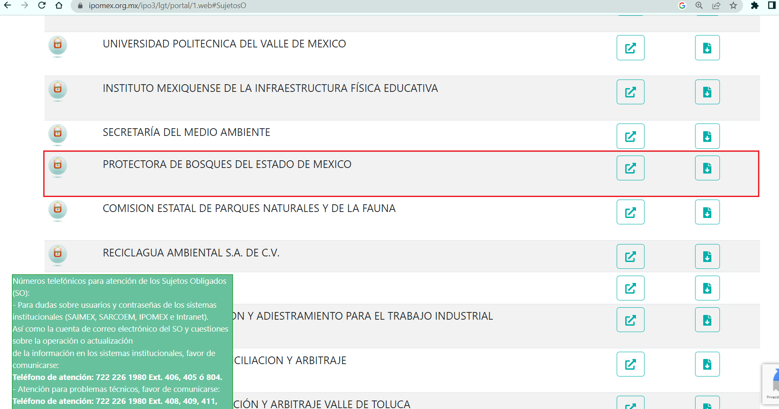
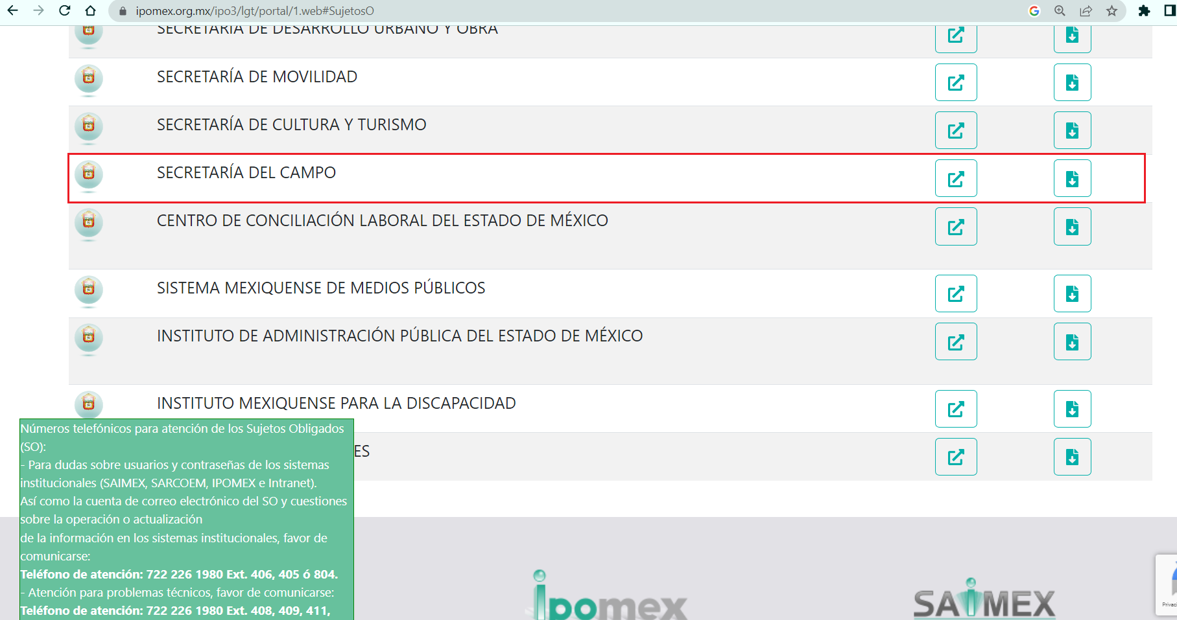

De las imágenes ilustrativas plasmadas con anterioridad se observa que, en efecto, en materia de transparencia, la Secretaría de Campo y la Protectora de Bosques del Estado de México fungen como Sujetos Obligados diversos.
Bajo estas líneas argumentativas, al fungir como Sujetos Obligados diversos, cada uno de ellos cuenta con su propia unidad de transparencia, lo anterior en términos de los términos del artículo 3 fracción XLIV, 50 y 92 fracción XVI de la Ley de Transparencia y Acceso a la Información Pública del Estado de México y Municipios, normatividad invocada que dispone a la literalidad:
“Artículo 3. Para los efectos de la presente Ley se entenderá por:
(…)
XLIV. Unidad de transparencia: La establecida por los sujetos obligados para ingresar, actualizar y mantener vigente las obligaciones de información pública en sus respectivos portales de transparencia; tramitar las solicitudes de acceso a la información pública; Y
Artículo 50. Los sujetos obligados contarán con un área responsable para la atención de las solicitudes de información, a la que se le denominará Unidad de Transparencia.
Artículo 92. Los sujetos obligados deberán poner a disposición del público de manera permanente y actualizada de forma sencilla, precisa y entendible, en los respectivos medios electrónicos, de acuerdo con sus facultades, atribuciones, funciones u objeto social, según corresponda, la información, por lo menos, de los temas, documentos y políticas que a continuación se señalan:
XVI. El domicilio de la Unidad de Transparencia y su ubicación, así como el nombre, teléfono oficial y horarios de atención al público de los responsables de las unidades de información;” [Sic]

En este orden de ideas, si bien es cierto que El Sujeto Obligado cuenta con diversas unidades administrativas, lo cierto también es que la información requerida corresponde a diverso sujeto obligado, lo anterior en términos del padrón de Sujetos Obligados publicado por el pleno de este Órgano Garante.
Adicionalmente, resulta preciso señalar que la respuesta, así como el informe justificado del Sujeto Obligado fueron emitidos con estricta observancia al numeral 167 de la Ley de Transparencia local, al declararse incompetente para atender la solicitud de información 00369/SECCAM/IP/2022, así como al orientar al ciudadano, normatividad que a la letra reza:
“Artículo 167. Cuando las unidades de transparencia determinen la notoria incompetencia por parte de los sujetos obligados, dentro del ámbito de aplicación, para atender la solicitud de acceso a la información, deberán comunicarlo al solicitante, dentro de los tres días hábiles posteriores a la recepción de la solicitud y, en su caso orientar al solicitante, el o los sujetos obligados competentes.
Si los sujetos obligados son competentes para atender parcialmente la solicitud de acceso a la información, deberá dar respuesta respecto de dicha parte. Respecto de la información sobre la cual es incompetente se procederá conforme lo señala el párrafo anterior.
Si transcurrido el plazo señalado en el primer párrafo de este artículo, el sujeto obligado no declina la competencia en los términos establecidos, podrá canalizar la solicitud ante el sujeto obligado competente.”

En virtud de lo anterior, este Órgano Garante arriba a la conclusión de que la respuesta primigenia del Sujeto Obligado se encuentra dotada de los principios de congruencia y exhaustividad, los cuales a toda luz garantizan el derecho de acceso a la información pública. Robustece lo anterior el criterio 02/17 del Instituto Nacional de Transparencia, Acceso a la Información y Protección de Datos Personales que dispone a la literalidad lo siguiente:
“CONGRUENCIA Y EXHAUSTIVIDAD. SUS ALCANCES PARA GARANTIZAR EL DERECHO DE ACCESO A LA INFORMACIÓN.
De conformidad con el artículo 3 de la Ley Federal de Procedimiento Administrativo, de aplicación supletoria a la Ley Federal de Transparencia y Acceso a la Información Pública, en términos de su artículo 7; todo acto administrativo debe cumplir con los principios de congruencia y exhaustividad. Para el efectivo ejercicio del derecho de acceso a la información, la congruencia implica que exista concordancia entre el requerimiento formulado por el particular y la respuesta proporcionada por el sujeto obligado; mientras que la exhaustividad significa que dicha respuesta se refiera expresamente a cada uno de los puntos solicitados. Por lo anterior, los sujetos obligados cumplirán con los principios de congruencia y exhaustividad, cuando las respuestas que emitan guarden una relación lógica con lo solicitado y atiendan de manera puntual y expresa, cada uno de los contenidos de información.
- RRA 0003/16 Comisión Nacional de las Zonas Áridas. 29 de junio de 2016. Por unanimidad. Comisionado Ponente Oscar Mauricio Guerra Ford.
- RRA 0100/16. Sindicato Nacional de Trabajadores de la Educación. 13 de julio de 2016. Por unanimidad. Comisionada Ponente Areli Cano Guadiana.
- RRA 1419/16 Secretaría de Educación Pública. 14 de septiembre de 2016. Por unanimidad. Comisionado Ponente Rosendoevgueni Monterrey Chepov.” (Sic)

Con base en lo anteriormente expuesto, se arriba a la conclusión de que la respuesta del Sujeto Obligado colmó el derecho de acceso a la información ejercido por el particular.
En mérito de lo expuesto en líneas anteriores, resultan infundados los motivos de inconformidad que arguye EL RECURRENTE en su medio de impugnación que fuera materia de estudio, por ello con fundamento en el artículo 186 fracción II de la Ley de Transparencia y Acceso a la Información Pública del Estado de México y Municipios, se CONFIRMA la respuesta a la solicitud de información número 00369/SECCAM/IP/2022 que ha sido materia del presente fallo.
Por lo antes expuesto y fundado es de resolverse y,

SE RESUELVE
PRIMERO. Se CONFIRMA la respuesta entregada por EL SUJETO OBLIGADO a la solicitud de información número 00369/SECCAM/IP/2022, por resultar infundados los motivos de inconformidad que arguye EL RECURRENTE, en términos del Considerando CUARTO de la presente resolución.

SEGUNDO. Notifíquese la presente resolución al Titular de la Unidad de Transparencia del SUJETO OBLIGADO a través del Sistema de Acceso a la Información Mexiquense (SAIMEX).
TERCERO. Notifíquese la presente resolución al RECURRENTE a través del Sistema de Acceso a la Información Mexiquense (SAIMEX).

CUARTO. Se hace del conocimiento del RECURRENTE que, de conformidad con lo establecido en el artículo 196 de la Ley de Transparencia y Acceso a la Información Pública del Estado de México y Municipios, en caso de que considere que la resolución le cause algún perjuicio podrá impugnarla vía juicio de amparo en los términos de las leyes aplicables.

ASÍ LO ACORDÓ, POR UNANIMIDAD DE VOTOS, EL PLENO DEL INSTITUTO DE TRANSPARENCIA, ACCESO A LA INFORMACIÓN PÚBLICA Y PROTECCIÓN DE DATOS PERSONALES DEL ESTADO DE MÉXICO Y MUNICIPIOS, CONFORMADO POR LOS COMISIONADOS JOSÉ MARTÍNEZ VILCHIS, MARÍA DEL ROSARIO MEJÍA AYALA, SHARON CRISTINA MORALES MARTÍNEZ, LUIS GUSTAVO PARRA NORIEGA Y GUADALUPE RAMÍREZ PEÑA; EN LA CUARTA SESIÓN ORDINARIA CELEBRADA EL UNO DE FEBRERO DE DOS MIL VEINTITRÉS, ANTE EL SECRETARIO TÉCNICO DEL PLENO, ALEXIS TAPIA RAMÍREZ.
CCR/JCMA

